Student Resource Page. LA NATURALEZA – THE GREAT OUTDOORS
la naturaleza | nature | un árbol | a tree
el cielo | the sky | las nubes | the clouds
el sol | the sun | la luna | the moon
un arcoíris | a rainbow | las estrellas | the stars
el aire | the air | el césped /la grama | the grass
la selva | the jungle | el bosque | the forest
un lago | a lake | el mar | the sea
la arena | the sand | el océano | the ocean
un puente | a bridge | una montaña | a mountain
una colina | a hill | un río | a river

PUNTOS CARDINALES -CARDINAL DIRECTIONS
norte | north | sur | south
este | east | oeste | west
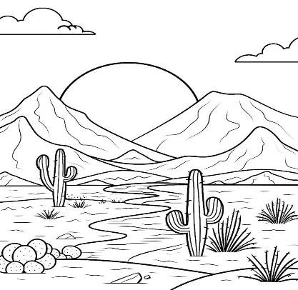
Optional vocabulary:
Yo veo /Yo no veo___________________________.
Está cerca de /lejos de_______________________.

